

大型仪器设备开放共享平台
简要使用指南

2015年12月版

前 言
大型仪器设备是学校教学科研的重要基础，是重点实验室和科研平台建设的核心之一，在教学科研活动中起到极为重要的作用，为了充分发挥其使用效益，提升教学科研实力，多出成果，增加产出，2007年学校确立了建设校院两级大型仪器设备开放共享平台的工作思路。通过几年来的建设，建立了校级平台公共分析测试中心以及花卉工程中心、林木遗传育种国家工程中心、水保学院、林学院、生物学院、材料学院和环境学院7个院级平台，有效的节约了仪器设备采购资金，提高了大型仪器设备的利用率。学校发布了《北京林业大学大型仪器设备开放共享管理办法（试行）》和《北京林业大学大型仪器设备开放共享维修基金管理办法》，确立了开放共享平台的管理体系和运行机制。建立了开放共享管理系统，作为开放共享平台的辅助管理手段。
大型仪器设备开放共享管理系统是我校大型仪器设备开放共享平台的网络化信息管理系统，包括视频监控模块、门禁模块、设备终端控制模块、软件控制系统和培训机制五个部分。视频监控模块主要作用是监控实验室内的活动情况，记录师生自主操作过程，以及预防安全问题发生。门禁模块主要作用是控制人员进入实验室，只允许经过授权的人员进入。设备终端控制模块作用是控制仪器设备的使用，只允许经过授权的人员使用，同时记录设备使用时间等状态数据。软件控制系统作用是整合视频监控、门禁和设备授权、大型仪器设备管理功能，形成一套完善的管理软件。培训机制的作用是培训和认证师生操作大型仪器设备的技能，是进行授权的依据。
通过大型仪器设备开放共享管理系统师生可以实现大型仪器设备的在线培训、在线预约、实时记录等功能，机组可以灵活设置预约策略、计费策略和授权策略。目前系统只对有关预约使用的基础功能做了开放，今后将根据情况不断推出新的功能，本指南只对日常使用的主要功能做了说明，欢迎大家多提意见和建议，不断完善和提高系统以及这本简要使用手册。
开放共享管理系统网址：http://es.bjfu.edu.cn

问答导引
- 如何登陆系统？参见P1。
- 校外用户如何登陆？参见P1。
- 我是什么角色，我有什么权限？参见P2-P16。
- 如何预约使用设备？参见P14。
- 如何充值虚拟币？如何进行财务结算？参见P17-P18。
- 设备管理员如何修改、补充设备信息？参见P2。
- 设备管理员如何设置预约策略？参见P3。
- 设备管理员如何设置收费策略？参见P5。
- 对于一些长期客户或者自己学院的老师可以设置特别的收费标准么？参见P5。
- 没有安装刷卡终端的设备如何扣费？参见P8。
- 设备管理员如何给门禁和设备单独授权？参见P10。
- 我是导师，如何管理和使用我的测试费？参见P13。
- 我想用实验楼的公共纯水，应该如何办理？参见18。
- 预约了没有去，还扣费么？参见P18。
- 如果在预约时间我的测试没有做完怎么办？参见P18。
- 我的卡刷不开门禁怎么办？参见P19。
- 系统使用遇到问题怎么办？参见P19。

内容目录
一、 用户登陆 1
1. 网站网址 1
2. 登陆方式 1
3. 校外用户注册 1
4. 说明 1
二、 角色转换 1
三、 各角色主要权限和功能 2
1. 设备管理员 2
（1） 基本职责 2
（2） 修改、补充设备信息 2
（3） 设置预约策略 3
（4） 设置计费标准 5
（5） 手工扣费 8
（6） 审批使用和预约申请 9
（7） 门禁和设备授权 10
2. 单位管理员 11
（1） 单位管理员主要职责 11
（2） 单位管理员可以行使所有设备管理员职能，具体操作见设备管理员职能 11
（3） 修改计费记录 12
（4） 查看统计记录 12
3. 导师 12
（1） 查看相关记录 12
（2） 管理课题组 13
（3） 申请使用设备权限 14
（4） 预约使用设备 14
4. 学生 16
（1） 确认导师 16
（2） 申请设备使用权限和预约使用设备部分与导师相同，见导师部分即可。 16
四、 大型仪器设备开放共享平台缴费结算流程 17
1.长期使用付费方式： 17
2.短期使用预付费方式： 18
五、 其他说明 18
六、 系统维护联系方式 19
- 用户登陆
- 网站网址
输入网址es.bjfu.edu.cn进入。
通过实验室与设备处网站（sbc.bjfu.edu.cn），点击大型仪器开放共享平台进入。
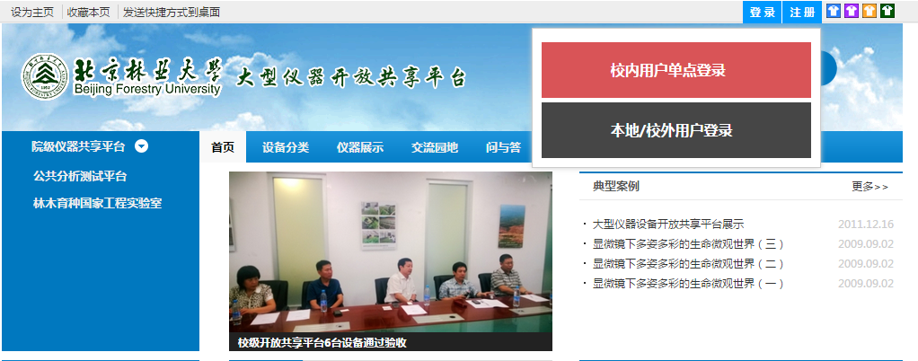
- 登陆方式
校内用户点击校内用户单点登陆按钮，系统自动跳转到数字北林页面，输入数字北林账号密码即可登陆。
- 校外用户注册
校外用户请在缴费后到管理部门注册后使用。
- 说明
登陆出现问题请更换浏览器尝试，如还是不能登陆请联系设备处。
- 角色转换
系统的角色有：学生、导师、设备管理员、单位管理员，每种角色都有相应的操作权限。下面将进行一一介绍。
- 登陆后，点击个人中心，进入后台管理页面
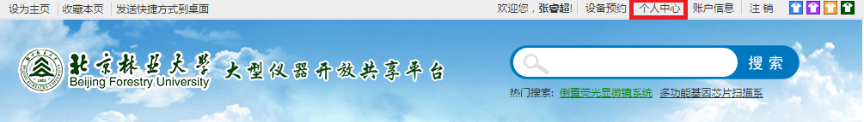

- 进入个人中心，如果有多种角色可以通过左侧菜单的角色处进行切换。
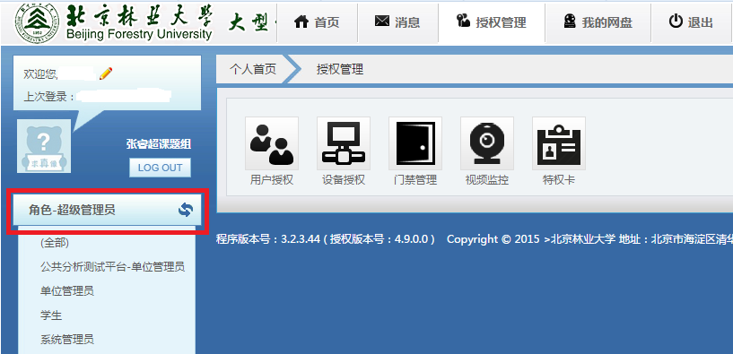
- 各角色主要权限和功能
- 设备管理员
- 基本职责
设备管理员是某台大型仪器的管理人员，可以对仪器设备的信息进行修改；可以修改设置设备的预约和计费策略；可以审批设备的使用和预约申请。
- 修改、补充设备信息
点击左侧菜单的仪器设备，通过搜索找到相应仪器设备，点击设备列表中的修改，可以对自己负责的仪器设备进行相应的信息修改。
注：作为设备管理员应及时补充和完善设备信息，以便让用户更好的了解设备的品牌、型号、参数、收费标准、联系方式等。
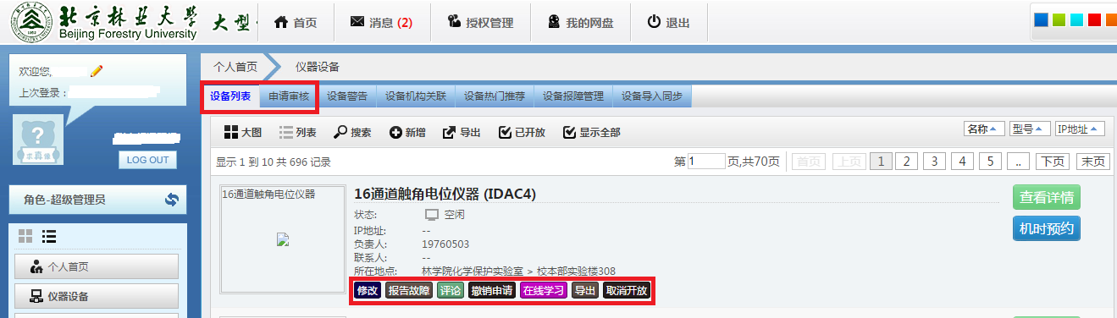
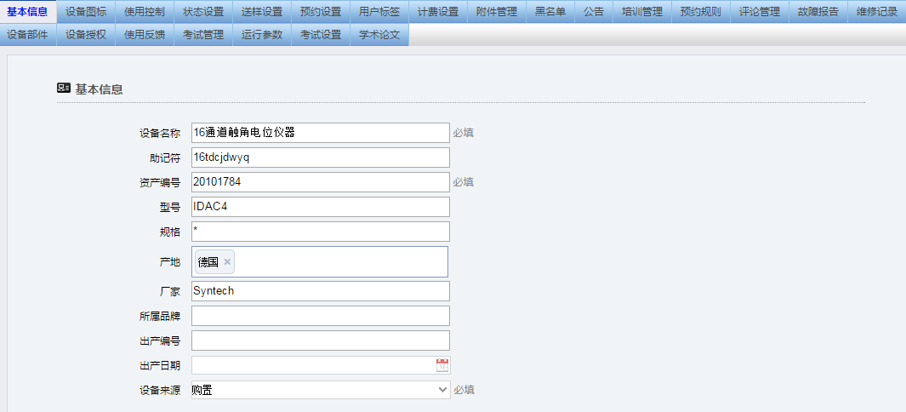
- 设置预约策略
进入系统个人中心后，单位管理员和设备管理员可以通过点击左侧菜单仪器设备，然后点击屏幕中间的预约设置对设备的预约规则进行设置。
注：合理的设置预约策略，能够有效的提高工作效率，作为学校开放共享平台的设备，每周应至少提供两天的对外开放时间。
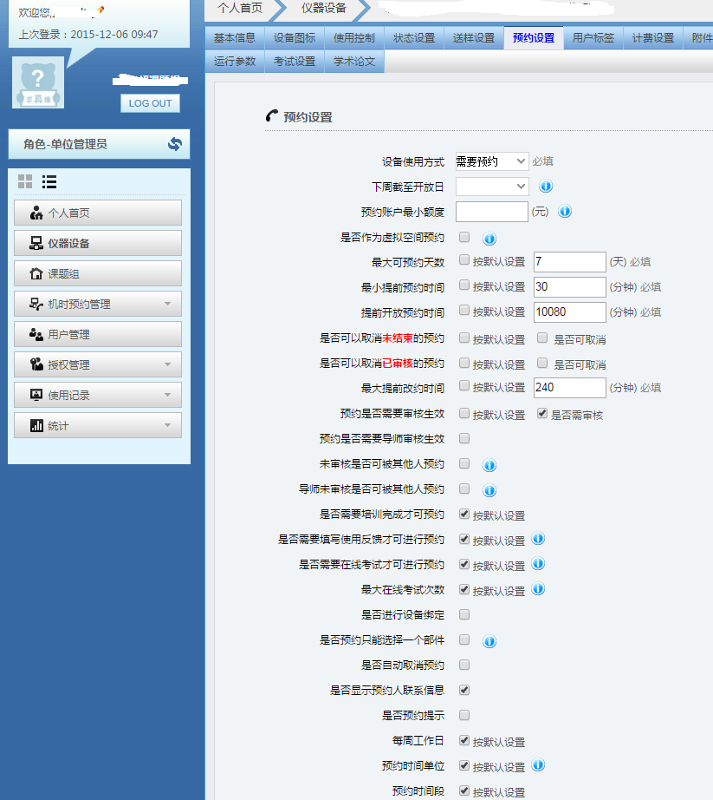
设备使用方式：选择设备是否需要预约，可以改为随到随用，或者停止预约使用。（默认为需要预约）
截止开放日：设置下周设备的开放日期，用户只能预约截止日前的时段。
预约账户最小额度：设置预约本设备的用户至少需要多少额度才能进行预约。
最大可预约天数 ：设置最多提前几天对设备进行预约。（默认为7天）
最小提前预约时间：设置最少提前多长时间对设备进行预约。（默认为30分钟）
预约是否需要审核生效：设置预约是否需要管理员审核。（默认为需要管理员审核）
预约是否需要导师审核生效：设置预约是否需要导师审核。（默认为不需要导师审核）
未审核是否可被其他人预约：设置当有人申请预约未被管理员审核时，其申请时段是否能被其他人申请。（默认为可以申请）
导师未审核是否可被其他人预约：设置当有人申请预约未被导师审核时，其申请时段是否能被其他人申请。
是否需要在线考试才可进行预约：设置预约设备是否需要先进行在线考试。（暂未开通）
最大在线考试次数：设置最多进行的考试尝试次数。（暂未开通）
预约时间单位：设置用户预约的最小时间单位。（默认为30分钟）
预约时间段：根据设置的预约时间单位，将24小时进行分割，管理员可以对设备开放的时间段进行设置。
- 设置计费标准
进入系统个人中心后，单位管理员和设备管理员可以通过点击仪器设备，计费设置对设备的计费规则进行设置。
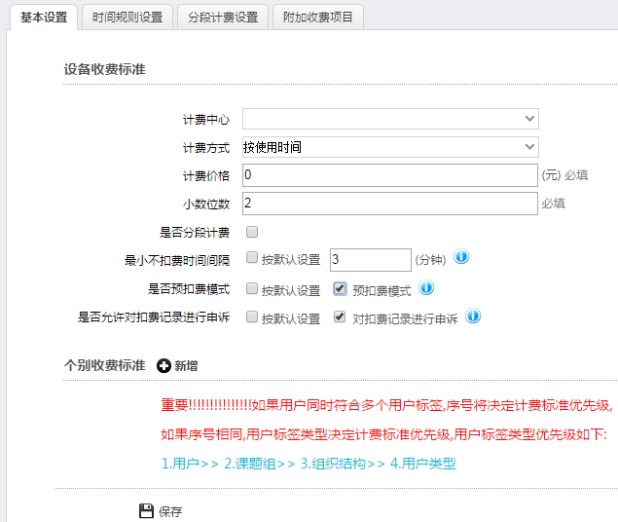
计费中心：此处应选择北京林业大学。
计费方式：可以按照时间或样品数量进行收费。
计费价格：单位时段内收费价格。
小数位数：费用保留小数，建议保留两位小数。
是否预扣费模式：开启预扣费模式后，系统在预约成功后对费用进行预扣除，系统默认为开启。
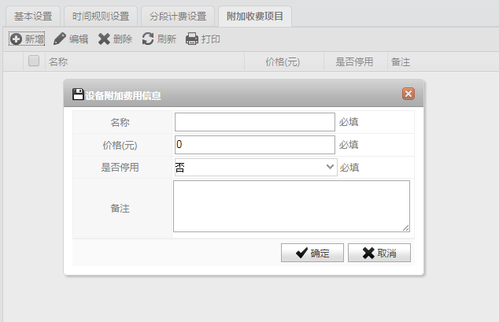
如果设备每次使用有前处理、固定费用耗材等其他机时外固定收费，可以在设备附加收费项目中进行添加。
*特殊计费
如果仪器设备针对特定的使用者进行特殊收费标准，可以使用该功能。首先在设备的用户标签中添加一个用户标签，该标签可以是用户、课题组、组织结构，如图以组织结构为例，填写标签名称、助记符、类型选择组织结构，标签选择公共测试分析平台，点击确定生成用户标签。
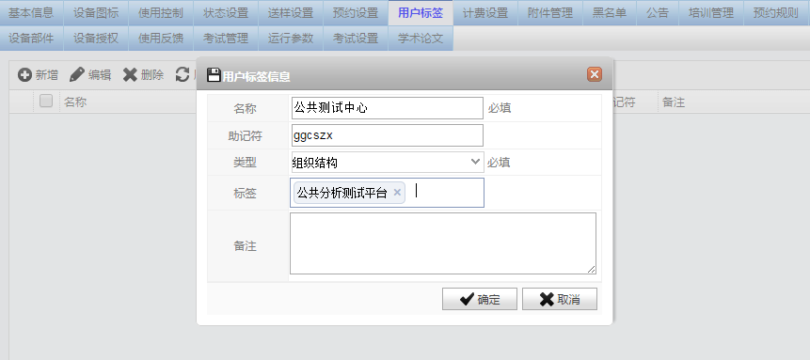

切换到计费设置，在个别收费标准处点击新增，选择用户标签为刚刚建立的公共测试中心，填写此类用户的计费价格，点击保存。此类用户将以特殊计费标准进行计费收费。
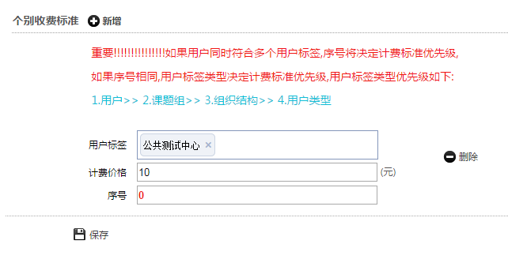
- 手工扣费
如果设备除普通计费外，还有其他非固定收费项目，或者设备没有安装刷卡系统，都可以可以使用特殊计费方式进行手工扣费。
- 添加手工计费
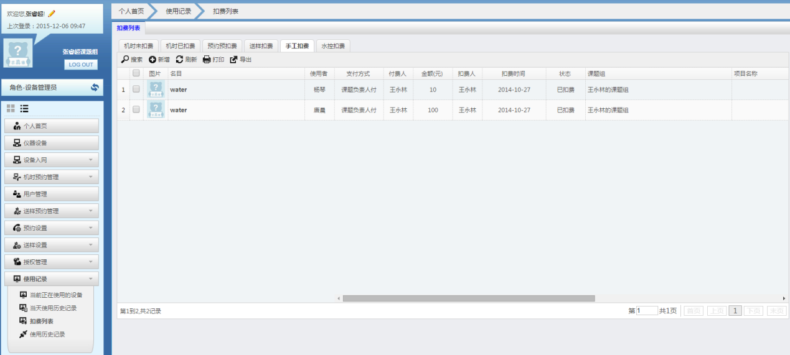
点击新增，按照下列的表单填写后，会对表中课题组进行扣费。
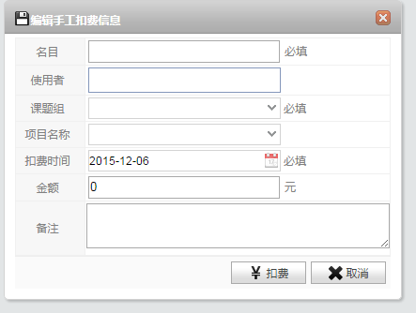
注：合理的、灵活的收费策略可以有效的提高大型仪器设备的使用效率，大家还可以自己探索分段计费设置、时间规则设置等功能，相信您一定比我们更了解自己管理的设备。
- 审批使用和预约申请
管理员进入个人中心后，在个人首页可以看到预约、设备申请。点击相关功能即可进入进行审批。
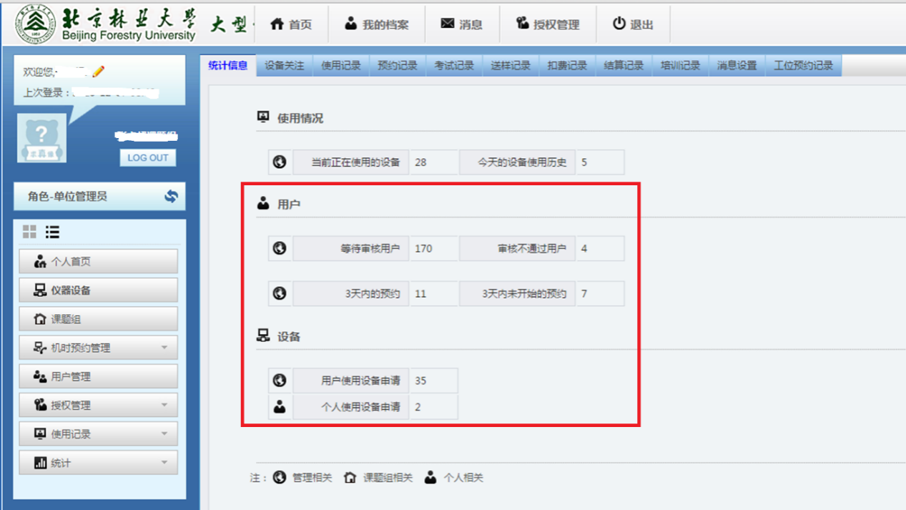
通过搜索可以找到相应的申请人，勾选后点击审核通过即可。审核通过的申请人即可对该设备进行预约。

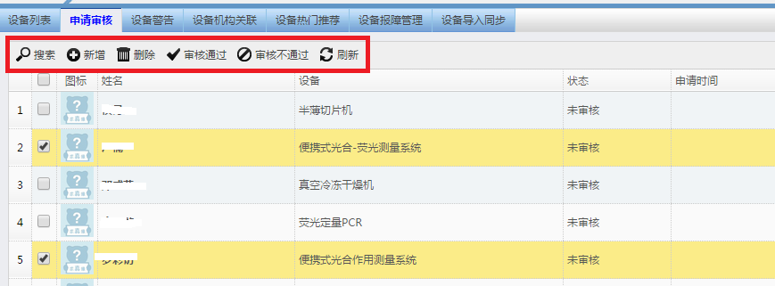
- 门禁和设备授权

点击左侧菜单授权管理中的门禁管理，对用户进行门禁授权。选择自己设备所在的房间，点击授权。
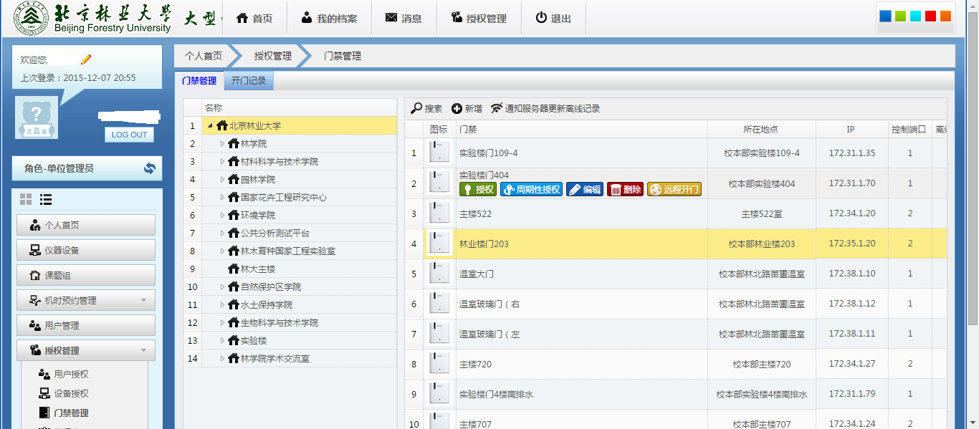
点击新增，填写用户和有效时间，点击确定后生效。
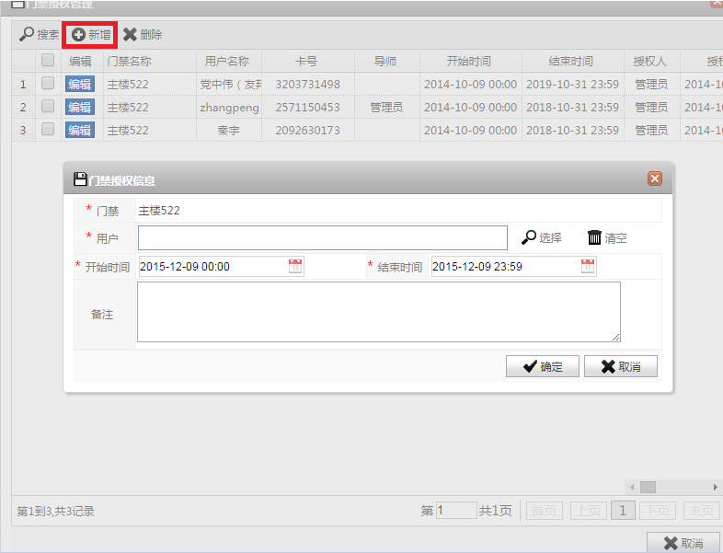
- 单位管理员
- 单位管理员主要职责
单位管理员可以对整个单位的仪器设备、用户、门禁等进行管理，但建议主要依靠设备管理员对设备进行管理。
- 单位管理员可以行使所有设备管理员职能，具体操作见设备管理员职能
- 修改计费记录
单位管理员点击左侧菜单中使用记录，下拉菜单中的扣费列表，可以选择本单位相应的扣费项目进行编辑。
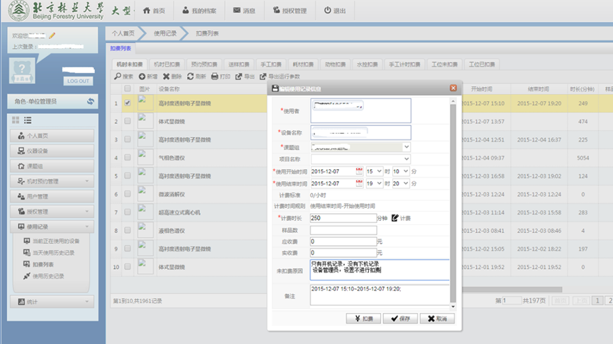
- 查看统计记录
单位管理员可以通过点击左侧菜单的统计按钮，查看设备使用情况的统计。
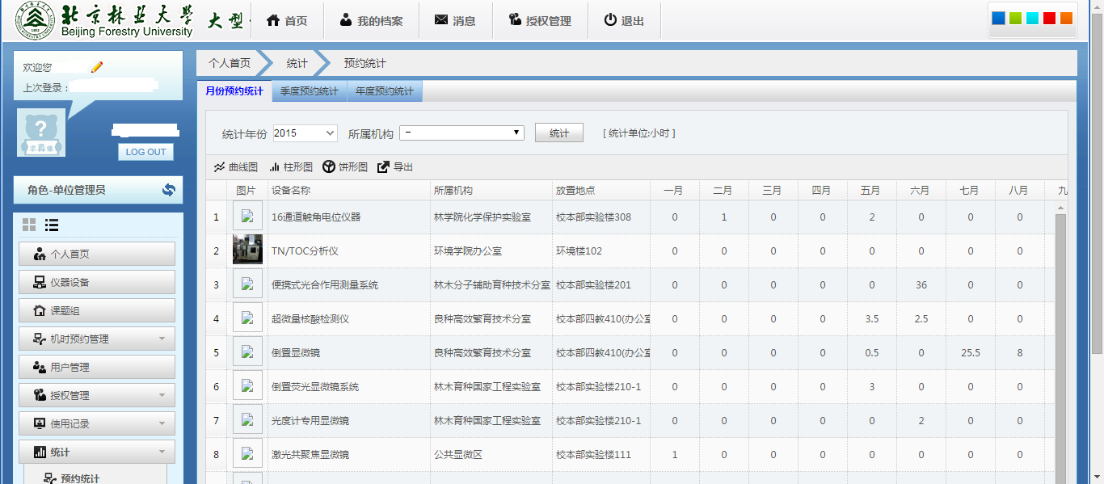
- 导师
- 查看相关记录
点击左侧菜单的个人首页可以看到自己的相关记录。
- 管理课题组（管理测试经费的使用）
课题组是由导师组建的可以共同使用课题组负责人的测试经费的团体。导师可以对自己的课题组进行编辑，点击左侧菜单中的课题组，搜索自己的课题，点击编辑。
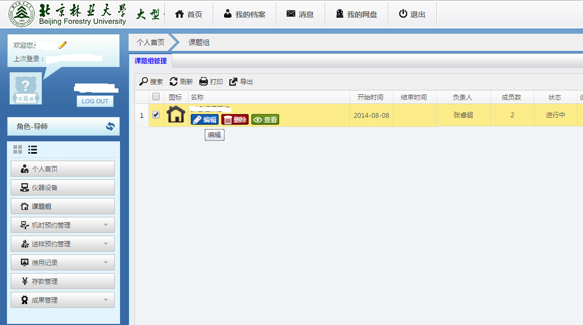
进入课题组编辑界面后，点击课题组成员，可以对课题组成员进行编辑。点击新增可以将新成员加入课题组，课题组成员可以使用课题组经费进行设备预约，但是前提要求新成员已经通过审核，且导师选择为课题组负责人。新成员审核需要通过导师提交申请表，由管理员进行审核。
如果不想某位成员使用本课题经费时，可以通过点击列表中的成员可以将成员从列表中删除。
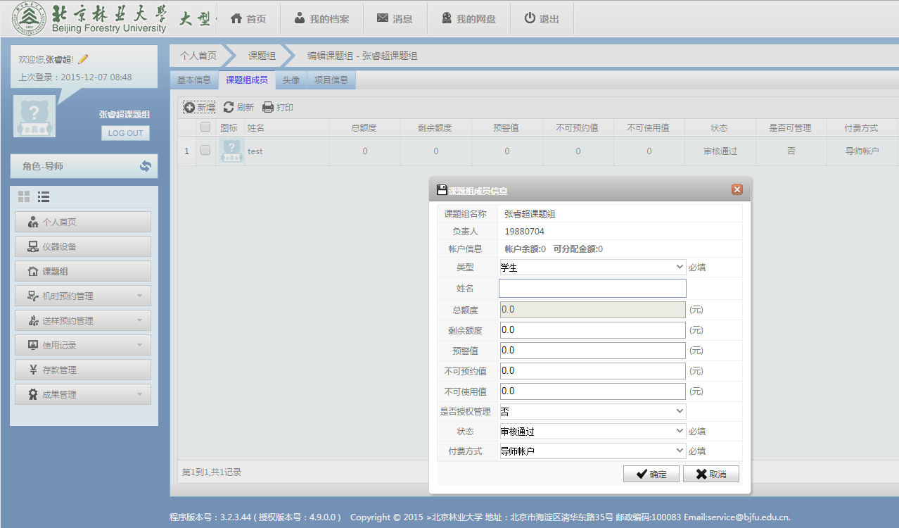

- 申请使用设备权限
学生通过审核后，可以在左侧菜单中点击仪器设备，检索到要预约的设备，点击申请即可。申请后等待管理员进行审核，审核通过后即可进行预约。
注：建议导师或学生提前与机组沟通，以便获得预约资格。
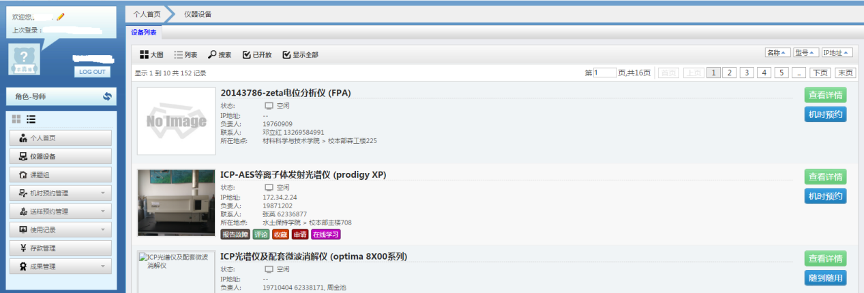
- 预约使用设备
通过设备申请后，即可进行设备预约。点击预约后，选择相应的时段，点击下一步。
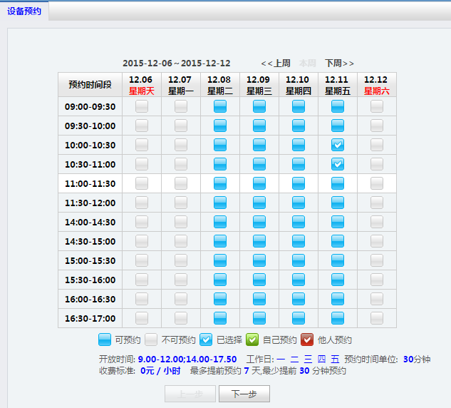

确认信息后，点击完成，等待审核。审核通过后，提前联系设备管理员询问设备使用规程，按照相关要求准备实验，并按照预约时间提前到达。
注：进入实验室要严格遵守各项规定，导师和机组在确认或进行授权前一定要尽到告知和相应培训义务。在实验室内如有违规行为，一律取消各项资格和授权。
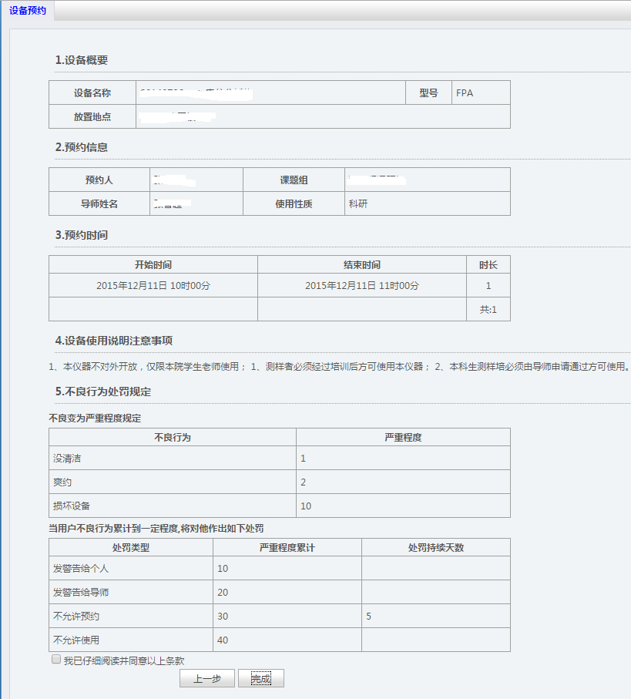
- 学生
- 确认导师
要预约使用某台设备，需要先向导师申请，由导师统一填写在《大型仪器开放共享充值申请表内》，待管理员审核通过后才能使用。如果确认导师后需要变更导师，则需要新导师单独提交申请。
- 申请设备使用权限和预约使用设备部分与导师相同，见导师部分即可。
- 大型仪器设备开放共享平台缴费结算流程
我校大型仪器设备开放共享平台缴费分为两种方式，一种是长期使用付费方式，是指需要在开放共享平台长期进行分析检测的项目组，先在管理系统充值虚拟币后，通过预约刷卡进行分析检测，虚拟币用完后，再根据使用记录和检测报告进行财务结算的方式；另一种是短期使用现结方式，是指通过开放共享平台的某台设备进行单次的或者两天以内的检测，原则上由机组进行检测，项目组凭机组出具的检测报告和使用记录，项目组在财务处缴费，机组也可根据情况先估算费用并结算后再进行分析检测。

1.长期使用付费方式：
（1）工作日每周周三，项目组持支出经费的课题合同、《北京林业大学开放共享平台虚拟币申请表》（如不是首次充值还需携带前一次的财务结算单据）前往综合楼220室按照信用额度进行增款（默认信用额度为2000元）。
（2）导师在管理系统中对可使用该检测经费的人员进行选择并确认。
（3）导师及授权使用经费人员在管理系统中进行预约或与机组协商检测时间，持一卡通按照预约时间进行检测。部分仪器设备可能需要进行考试并通过或机组人员授权确认才能预约使用。检测完毕双方签订《委托检测协议书》并由机组出具《检测报告》。
（4）虚拟币剩余金额小于500元或使用时间超过6个月，导师持《委托检测协议书》和《检测报告》，前往财务处对虚拟币进行转账结算。结算单据作为下一次充值虚拟币的依据。
（5）校外人员如长期在开放共享平台检测，由相应机组估算费用后，与院级平台签订《委托检测协议书》，先行结算后再充值虚拟币进行预约检测。

2.短期使用预付费方式：
（1）项目组与机组协商检测时间，不在系统中进行预约。
（2）检测后，机组核算检测费用，出具《检测报告》。
（3）项目组进行财务结算（校外人员可要求先交费再提供检测报告），费用由院级开放共享平台管理人员统一到财务交纳。
（4）项目组领取检测报告
- 其他说明
- 实验楼公共纯水采用现结方式，没有虚拟币的机组先按照长期预约后付费方式进行增款，有虚拟币的机组可以直接去实验楼104室联系张俊琦老师进行水控续费并领取《公共纯水使用费用结算单》。
- 预约使用时，应根据检测任务合理预约时间，尽量适当多约一定时间，避免预约时间结束后还未完成检测任务。如遇到这种情况，应积极和机组及等候检测人员友好协商。
- 各个平台与老师签订的《委托检测协议书》，出具的《检测报告》以及《公共纯水使用费用结算单》做好留存和归档工作。
- 预约仪器爽约，按照预约时间计费。（在机组确认前，预约是可以修改和取消的，一旦机组确认便无法修改）
- 如果遇到刷不开门禁或者无法使用设备的情况，请及时联系系统维护人员。如果您刚刚补办的一卡通，一般情况下系统会在第二天把您的新卡通同步过来。
- 系统维护联系方式
- 权限设置、系统管理模块中的问题，意见建议，62336179 62337626
- 系统故障、系统管理模块中的问题，公司技术人员电话，朱诗鑫 13366188897，党中伟 18910426985
- 系统故障、系统管理模块中的问题，学校应急小组（24小时服务），联系方式见附表
- 学校大型仪器设备开放共享交流群号： 163793738，欢迎机组成员加入。

- 附表：
总负责人（突发事件联络人）张宇13269839796 刘博强17801059065
时间 | 星期一 | 星期二 | 星期三 | 星期四 | 星期五 | 星期六 | 星期日
8:00—10:00 | 何 磊  13051853939 | 董梦鹤  18811721968 | 孔明子  18810958099 | 林 旻  18813029861 | 张雨泽  17801059567 | 陈 鹏  13121051166 | 陈 鹏  13121051166
8:00—10:00 | 王 猛  13141234435 | 崔 政  18810555564 | 宗天闻  13306152819 | 邓小佳  18210822500 | 张 宇  17801059567
10:00—12:00 | 黄彦宁  15934094896 | 张 宇  13269839796 | 何 磊  13051853939 | 崔 政  18810555564 | 于茁航  18811719388 | 陈 鹏  13121051166 | 陈 鹏  13121051166
10:00—12:00 | 邓小佳  18210822500 | 姜 禾  15562957587 | 张雨泽  17801059567 | 邹治恺  17801059208 | 郭荧荧  17801059396
12:00—13:30 | 刘博强 17801059065 张雨泽17801059567
13:30—15:30 | 陈 鹏  13121051166 | 陈 鹏  13121051166 | 宗天闻  13306152819 | 刘盛鑫  18811798753 | 陈 鹏  13121051166 | 包鹏飞  17801059834 | 包鹏飞  17801059834
13:30—15:30 | 刘盛鑫  18811798753 | 邹治恺  17801059208 | 何文菡  15600990226 | 明 萌  13051552128 | 林 旻  18813029861 | 刘博强  17801059065 | 刘博强  17801059065
15:30—17:30 | 郭荧荧  17801059396 | 马龙飞  15652962321 | 张雨泽  17801059567 | 刘博强  17801059065 | 侯雪纯  13121282022 | 包鹏飞  17801059834 | 包鹏飞  17801059834
15:30—17:30 | 姜 禾  15562957587 | 张 宇  13269839796 | 明 萌  13051552128 | 林 怡  17801043558 | 陈 鹏  13121051166 | 刘博强  17801059065 | 刘博强  17801059065
17:30—19:00 | 王浩禹  17801043296 | 马龙飞  15652962321 | 刘敬怀  18811509518 | 宗天闻  13306152819 | 刘敬怀  18811509518 | 包鹏飞  17801059834 | 包鹏飞  17801059834
17:30—19:00 | 刘博强  17801059065 | 何 磊  13051853939 | 崔 政  18810555564 | 于永柱  13161517722 | 朱秀宇  13241947271
19:00—21:00 | 王 猛  13141234435 | 何 磊  13051853939 | 刘敬怀  18811509518 | 张雨泽  17801059567 | 刘敬怀  18811509518 | 包鹏飞  17801059834 | 包鹏飞  17801059834
19:00—21:00 |  | 马龙飞  15652962321 | 崔 政  18810555564 | 李昀莉  18811717719 | 朱秀宇  13241947271
21:00—23:00 | 王 猛  13141234435 | 马龙飞  15652962321 | 刘敬怀  18811509518 | 张雨泽  17801059567 | 刘敬怀  18811509518 | 包鹏飞  17801059834 | 包鹏飞  17801059834
21:00—23:00 |  | 何 磊  13051853939 | 崔 政  18810555564 | 李昀莉  18811717719 | 朱秀宇  13241947271
23:00—8:00 | 王 猛  13141234435 | 马龙飞  15652962321 | 刘敬怀  18811509518 | 张雨泽  17801059567 | 刘敬怀  18811509518 | 包鹏飞  17801059834 | 包鹏飞  17801059834
23:00—8:00 |  | 何 磊  13051853939 | 崔 政  18810555564 | 李昀莉  18811717719 | 朱秀宇  13241947271

